Formulario 1

Generar el formulario siguiente de acuerdo a los siguientes requisitos

* Contiene los siguientes radiobuttons:radio con el name «idioma» , value «idiomaingles» y el texto «Inglés», radio con el name «idioma» , value «idiomaaleman» y el texto «Alemán», radio con el name «idioma» , value «idiomafrances» y el texto «Francés».
* Hay una lista desplegable con el name «conector» y con las siguientes opciones: opción «USB» con el value usb, opción «Paralelo» con el value paralelo, opción «PS2» con el value ps2.
* Hay los siguientes cuadros de texto:cuadro de texto con el texto «Nombre» y el name nombre, cuadro de texto con el texto «Apellidos» y el name apellidos
* Hay una lista desplegable múltiple con el name «sexo» y con las siguientes opciones: opción «Hombre» con el value hombre, opción «Mujer» con el value mujer.
* Contiene los siguientes checkboxes:checkbox con el name «sexo» , value «sexomujer» y el texto «Mujer», checkbox con el name «sexo» , value «sexohombre» y el texto «Hombre».
* Hay un control para indicar la fecha.

## Formulario 2

Generar el formulario siguiente de acuerdo a los siguientes requisitos

* Hay un control para indicar la fecha.
* Hay un control para elegir ficheros.
* Contiene los siguientes radiobuttons:radio con el name «procesador» , value «procesadoramd» y el texto «AMD», radio con el name «procesador» , value «procesadorintel_i5» y el texto «Intel i5», radio con el name «procesador» , value «procesadorintel_i7» y el texto «Intel i7».
* Contiene los siguientes radiobuttons:radio con el name «asignatura» , value «asignaturamatematicas» y el texto «Matemáticas», radio con el name «asignatura» , value «asignaturahistoria» y el texto «Historia», radio con el name «asignatura» , value «asignaturageografia» y el texto «Geografía», radio con el name «asignatura» , value «asignaturalengua» y el texto «Lengua».
* Hay los siguientes cuadros de texto:cuadro de texto con el texto «Nombre» y el name nombre, cuadro de texto con el texto «Apellidos» y el name apellidos, cuadro de texto con el texto «Direccion» y el name direccion
* Hay un control para elegir el color.
* Hay un textarea que mide 6 filas y 59 columnas que lleva dentro el texto «Utilice este cuadro para escribir»
* Hay un control para indicar la fecha.
* Hay una lista desplegable con el name «idioma» y con las siguientes opciones: opción «Inglés» con el value ingles, opción «Alemán» con el value aleman, opción «Francés» con el value frances.
* Hay un control para indicar la hora.
* Hay un control para elegir ficheros.
* Contiene los siguientes checkboxes:checkbox con el name «sexo» , value «sexomujer» y el texto «Mujer», checkbox con el name «sexo» , value «sexohombre» y el texto «Hombre».

[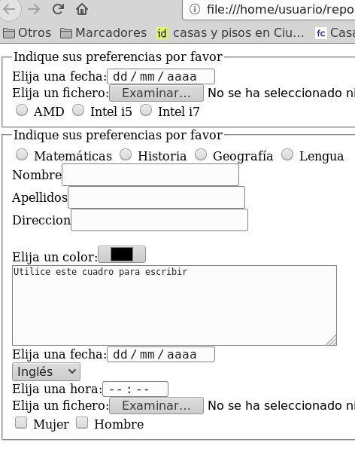](https://oscarmaestre.github.io/lenguajes_marcas/_images/foto_formulario_02.png)

Formulario 3

Generar el formulario siguiente de acuerdo a los siguientes requisitos

* Hay un control para elegir el color.
* Hay un textarea que mide 5 filas y 53 columnas que lleva dentro el texto «Por favor, escriba aquí»
* Hay una lista desplegable con el name «lenguaje» y con las siguientes opciones: opción «Java» con el value java, opción «Python» con el value python, opción «HTML» con el value html, opción «Visual Basic» con el value visual_basic.
* Contiene los siguientes checkboxes:checkbox con el name «ciclo» , value «cicloasir» y el texto «ASIR», checkbox con el name «ciclo» , value «ciclodam» y el texto «DAM», checkbox con el name «ciclo» , value «ciclodaw» y el texto «DAW».
* Hay un control para indicar la fecha.
* Hay un control para elegir ficheros.
* Hay una lista desplegable múltiple con el name «ciclo» y con las siguientes opciones: opción «SMIR» con el value smir, opción «ASIR» con el value asir, opción «DAM» con el value dam, opción «DAW» con el value daw.

## 

## Formulario 4

Generar el formulario siguiente de acuerdo a los siguientes requisitos

* Contiene los siguientes radiobuttons:radio con el name «asignatura» , value «asignaturalengua» y el texto «Lengua», radio con el name «asignatura» , value «asignaturamatematicas» y el texto «Matemáticas», radio con el name «asignatura» , value «asignaturahistoria» y el texto «Historia», radio con el name «asignatura» , value «asignaturageografia» y el texto «Geografía».
* Contiene los siguientes checkboxes:checkbox con el name «editor» , value «editornotepad» y el texto «Notepad», checkbox con el name «editor» , value «editoremacs» y el texto «Emacs», checkbox con el name «editor» , value «editorotro» y el texto «Otro».
* Hay un textarea que mide 5 filas y 59 columnas que lleva dentro el texto «Escriba aquí, por favor»
* Hay una lista desplegable con el name «procesador» y con las siguientes opciones: opción «AMD» con el value amd, opción «Intel i5» con el value intel_i5, opción «Intel i7» con el value intel_i7.

[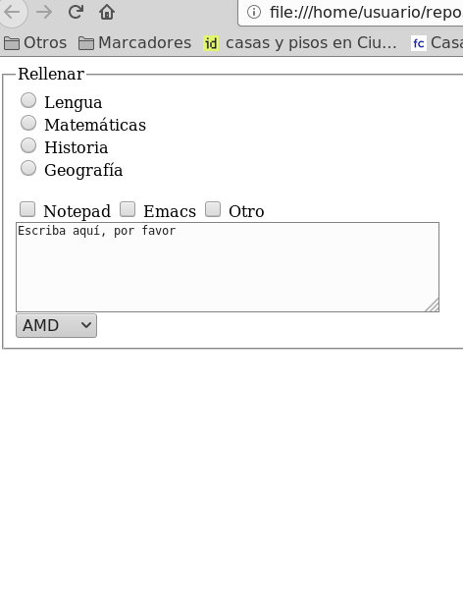](https://oscarmaestre.github.io/lenguajes_marcas/_images/foto_formulario_04.png)

Formulario 5

Generar el formulario siguiente de acuerdo a los siguientes requisitos

* Hay los siguientes cuadros de texto:cuadro de texto con el texto «DNI» y el name dni, cuadro de texto con el texto «Nombre» y el name nombre, cuadro de texto con el texto «Apellidos» y el name apellidos, cuadro de texto con el texto «Email» y el name email
* Contiene los siguientes radiobuttons:radio con el name «procesador» , value «procesadorintel» y el texto «Intel», radio con el name «procesador» , value «procesadoramd» y el texto «AMD».
* Hay un control para indicar la hora.
* Contiene los siguientes checkboxes:checkbox con el name «dia» , value «dialunes» y el texto «Lunes», checkbox con el name «dia» , value «diamartes» y el texto «Martes», checkbox con el name «dia» , value «diamiercoles» y el texto «Miércoles», checkbox con el name «dia» , value «diajueves» y el texto «Jueves», checkbox con el name «dia» , value «diasabado» y el texto «Sabado».
* Hay un control para elegir ficheros.
* Hay un control para indicar la fecha.
* Hay una lista desplegable múltiple con el name «ciclo» y con las siguientes opciones: opción «SMIR» con el value smir, opción «ASIR» con el value asir, opción «DAM» con el value dam, opción «DAW» con el value daw.
* Hay un textarea que mide 7 filas y 52 columnas que lleva dentro el texto «Escriba aquí, por favor»
* Contiene los siguientes radiobuttons:radio con el name «provincia» , value «provinciaalbacete» y el texto «Albacete», radio con el name «provincia» , value «provinciaciudad_real» y el texto «Ciudad Real», radio con el name «provincia» , value «provinciacuenca» y el texto «Cuenca», radio con el name «provincia» , value «provinciaguadalajara» y el texto «Guadalajara», radio con el name «provincia» , value «provinciatoledo» y el texto «Toledo».
* Hay un control para indicar la hora.
* Hay un control para elegir el color.

[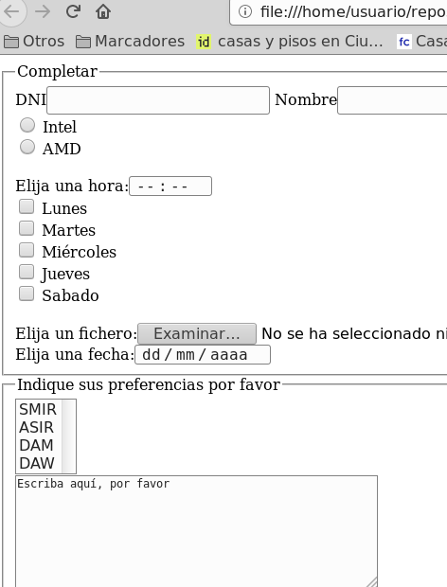](https://oscarmaestre.github.io/lenguajes_marcas/_images/foto_formulario_15.png)